Утверждены
протоколом КЧС и ОПБ
Администрации Курской области
от 26.02.2020 № 4

МЕТОДИЧЕСКИЕ РЕКОМЕНДАЦИИ
по организации работы по профилактике пожаров, гибели и травмирования на них людей на территории Курской области

г. Курск, 2020 г.
СОДЕРЖАНИЕ

1. | Сокращения | 3
2. | Введение | 4
3. | Основные понятия и определения | 5
4. | Общие положения | 6
4.1. | Анализ пожаров и гибели людей в жилом секторе | 6
4.2. | Нормативные правовые основы деятельности по обучению населения мерам пожарной безопасности | 7
5. | Организация и проведение пожарно-профилактических мероприятий | 8
5.1. | Обучение населения | 8
5.1.1. | Обучение населения по месту жительства | 8
5.1.2. | Собрание населения | 9
5.2. | Противопожарная пропаганда | 10
5.2.1. | Работа в средствах массовой информации | 10
5.2.2. | Рекомендации по подготовке наглядных материалов | 11
6. | Взаимодействие органов местного самоуправления с территориальными органами власти и общественными учреждениями | 12
6.1. | Порядок проведения пожарно-профилактических мероприятий | 12
7. | Введение и организация деятельности внештатных пожарных инструкторов | 17
8. | Меры пожарной безопасности, на которые следует обращать внимание при проведении пожарно-профилактической работы | 19
9. | Заключение | 20
 | Приложение № 1 | 21
 | Приложение № 2 | 23
 | Приложение № 3 | 24
 | Приложение № 4 | 25

1. СОКРАЩЕНИЯ

ОМС – органы местного самоуправления.
СМИ – средства массовой информации.
ВПИ – внештатный пожарный инструктор.
ФГПН – федеральный государственный пожарный надзор.
ГПС – Государственная противопожарная служба.
ДПО – добровольная пожарная охрана.
ВДПО – Общероссийская общественная организация «Всероссийское добровольное пожарное общество».
ЕДДС – единая дежурно-диспетчерская служба.
ЦУКС – центр управления в кризисных ситуациях.

2. ВВЕДЕНИЕ

Настоящие методические рекомендации разработаны Главным управлением МЧС России по Курской области совместно с ОКУ «ППС Курской области».
Целью методических рекомендаций является оказание помощи должностным лицам ОМС по организации работы по профилактике пожаров, гибели и травмирования на них людей, а также обучению населения мерам пожарной безопасности во исполнение Федерального закона от 6 октября 2003 года № 131-ФЗ «Об общих принципах организации местного самоуправления в Российской Федерации» (далее - ФЗ-131) и Федерального закона от 21 декабря 1994 года № 69-ФЗ «О пожарной безопасности» (далее - ФЗ-69).
Методические рекомендации предназначены для использования в повседневной деятельности при организации и проведении пожарно-профилактической работы с неработающим населением муниципальными образованиями Курской области, особенно в выходные и праздничные дни, дни получения пенсий (пособий).

3. ОСНОВНЫЕ ПОНЯТИЯ И ОПРЕДЕЛЕНИЯ

Пожарная безопасность - состояние защищенности личности, имущества, общества и государства от пожаров.
Нарушение требований пожарной безопасности – невыполнение или ненадлежащее выполнение требований пожарной безопасности.
Профилактика пожаров - совокупность превентивных мер, направленных на исключение возможности возникновения пожаров и ограничение их последствий.
Противопожарная пропаганда - информирование общества о путях обеспечения пожарной безопасности.
Первичные меры пожарной безопасности - реализация принятых в установленном порядке норм и правил по предотвращению пожаров, спасению людей и имущества от пожаров.
Обучение мерам пожарной безопасности - организованный процесс по формированию знаний, умений, навыков граждан в области обеспечения пожарной безопасности в системе общего, профессионального и дополнительного образования, в процессе трудовой и служебной деятельности, а также в повседневной жизни.
Добровольный пожарный - физическое лицо, являющееся членом или участником общественного объединения пожарной охраны и принимающее на безвозмездной основе участие в профилактике и (или) тушении пожаров и проведении аварийно-спасательных работ.
Староста (старший) сельского населенного пункта - гражданин, назначенный представительным органом муниципального образования с целью организации взаимодействия ОМС и жителей населенного пункта при решении вопросов местного значения в сельском населенном пункте, расположенном в поселении, муниципальном округе, городском округе или на межселенной территории.
Межведомственная оперативная группа - одна из форм организации межведомственного взаимодействия, направленная на практическую пожарно-профилактическую работу по предупреждению пожаров, гибели на них людей, а также создание условий для успешного тушения пожаров.

4. ОБЩИЕ ПОЛОЖЕНИЯ

4.1. Анализ пожаров и гибели людей в жилом секторе
В зданиях жилого сектора гибнет около 90% от общего количества погибших при пожарах. Основными причинами являются: воздействия продуктов горения (до 76%) и высокой температуры (до 19%). Основным условием, способствующим гибели людей при пожарах, по-прежнему остается состояние алкогольного (наркотического) опьянения (около 65% от числа погибших). Гибели людей способствуют также болезнь, преклонный возраст, инвалидность, состояние сна, оставление малолетних детей без присмотра.
К числу объективных причин, обусловливающих крайнюю напряженность оперативной обстановки с пожарами в жилом секторе, следует отнести высокую степень изношенности жилого фонда, а также отсутствие экономических возможностей поддержания противопожарного состояния зданий, низкая обеспеченность средствами обнаружения и оповещения о пожаре, современными первичными средствами пожаротушения, слабые навыки населения по действиям в случае возникновения пожара.
Насыщение квартир и жилых домов горючими предметами, синтетическими изделиями и разнообразной бытовой техникой, с одной стороны, увеличивает потенциальную возможность возникновения пожаров в жилых домах, а с другой - делает даже самый незначительный пожар опасным для жизни и здоровья людей из-за выделения ядовитых газов при горении синтетических материалов.
Существенными источниками пожарной опасности являются подвалы и чердаки при наличии в них сгораемых материалов (захламлённости), а также санитарно-кухонные узлы при неисправном газовом, электрическом, печном или ином техническом оборудовании.
Наибольшую в пожарном отношении опасность представляют здания из деревянных конструкций и применение при строительстве сгораемых теплозвукоизоляционных материалов (опилок, листьев, торфа и т.п.), в особенности полимерных (пенополистирола, пенополиуретана и др.).
Большинство малоэтажных жилых домов имеют печное отопление. По статистическим данным, примерно каждый десятый пожар в жилом доме и надворных постройках происходит от неисправности печей и дымоходов, их неправильного устройства или эксплуатации.
Особенностью малоэтажных домовладений является наличие надворных построек различного назначения (бани, помещения для хранения сельскохозяйственного инвентаря, дров, содержания домашних животных и т.д.). Применение в них большого количества сгораемых материалов значительно увеличивает пожарную опасность этих построек в целом.
Серьезное влияние на формирование обстановки с пожарами оказывают социальное и материальное положение населения. В отдельных случаях, отсутствие элементарных бытовых условий проживания является объективной предпосылкой роста количества пожаров, связанных с нарушением правил эксплуатации электрооборудования, печного отопления, бытовых нагревательных приборов, неосторожным обращением с огнем.
Продолжает оказывать существенное влияние на причины пожаров чрезмерное употребление алкоголя. По статистике, значительное количество пожаров, так или иначе, связано с употреблением спиртных напитков.
Ослабление контроля за детьми способствует формированию потока пожаров, возникающих в результате шалости детей с огнем.
Снижение активности агитационно-пропагандистской работы СМИ и резкого возрастания затрат на проведение противопожарной пропаганды обуславливает ограничение возможностей организации и проведения среди населения широкой разъяснительной работы в сфере пожарной безопасности. Данное ограничение естественным образом отразилось на росте количества пожаров, возникающих из-за неосторожного обращения с огнем.
4.2. Нормативные правовые основы
деятельности по обучению населения мерам пожарной безопасности
Согласно статьи 3 ФЗ-69 одним из основных элементов системы обеспечения пожарной безопасности являются ОМС, принимающие участие в обеспечении пожарной безопасности в соответствии с законодательством Российской Федерации.

На основании пункта 9 статьи 14, а также пункта 10 статьи 16 ФЗ-131 обеспечение первичных мер пожарной безопасности в границах населенных пунктов поселения отнесено к вопросам местного значения городского, сельского поселения, а также муниципального, городского округа.
Статьей 19 ФЗ-69 определены полномочия ОМС поселений, городских округов, внутригородских районов по обеспечению первичных мер пожарной безопасности в границах сельских и городских населенных пунктов.
В соответствии со статьей 63 Федерального закона от 22 июля 2008 г. № 123-ФЗ «Технический регламент о требованиях пожарной безопасности» первичные меры пожарной безопасности включают в себя, в том числе, организацию обучения населения мерам пожарной безопасности и пропаганду в области пожарной безопасности, содействие распространению пожарно-технических знаний.
Статьей 25 ФЗ-69 установлено, что противопожарная пропаганда осуществляется через средства массовой информации, посредством издания и распространения специальной литературы и рекламной продукции, проведения тематических выставок, смотров, конференций и использования других, не запрещенных законодательством Российской Федерации форм информирования населения. Противопожарную пропаганду проводят органы государственной власти, федеральный орган исполнительной власти, уполномоченный на решение задач в области пожарной безопасности, ОМС и организации.
Таким образом, организацию обучения населения мерам пожарной безопасности и пропаганду в области пожарной безопасности, содействие распространению пожарно-технических знаний в границах муниципальных образований осуществляют ОМС.

5. Организация и проведение

пожарно-профилактических мероприятий
Проведение противопожарной пропаганды и обучение населения мерам пожарной безопасности может возлагаться на инструкторов пожарной профилактики (ВПИ).
На противопожарную пропаганду и обучение в местных бюджетах в обязательном порядке предусматриваются денежные средства.
Противопожарная пропаганда и обучение населения мерам пожарной безопасности проводится на постоянной основе и непрерывно.

5.1. Обучение населения
Обучение мерам пожарной безопасности - процесс формирования знаний, умений и навыков по соблюдению правил пожарной безопасности.
Основная цель обучения мерам пожарной безопасности как образовательной области - стать эффективным средством формирования культуры пожаробезопасного поведения граждан.

5.1.1. Обучение населения по месту жительства
Инструкторами по обучению населения по месту жительства могут быть как профессиональные работники пожарной охраны и штатные работники добровольных пожарных обществ, так и наиболее подготовленные и активные работники жилищных организаций (смотрители, коменданты и др.), председатели сельских, уличных и домовых комитетов, начальники и члены сельских добровольных пожарных дружин.
Организация обучения населения по месту жительства - одна из самых сложных задач инструктора, так как граждане «группы риска» относятся к наиболее сложной в плане обучения группе населения.
Всю работу по обучению населения правилам пожарной безопасности по месту жительства, условно можно разделить на три этапа.

1 этап. Организационный. На этом этапе рекомендуется составлять план организации обучения с учетом анализа причин пожаров, произошедших за последние годы в жилом секторе района, города или села. Чем больший период охватывает такой анализ, тем четче выявляется закономерность возникновения пожаров. Таким образом, находят «горячие точки», то есть места, где происходит наибольшее количество пожаров. Именно здесь и надо в первую очередь начинать обучение.

2 этап. Подготовительный. Инструктор, готовясь к занятиям, должен собрать необходимый материал. Рекомендуется иметь при себе:

действующие правила пожарной безопасности;

методическое пособие или памятку для инструктора;

примерные тексты бесед;

перечень характерных для жилых домов пожаров;

наглядные материалы: фотографии последствий пожаров; открытки, буклеты, памятки для населения.

В процессе подготовки и использования материалов по пожарной профилактике необходимо учитывать природные (сезонные) факторы.

При разовой (единичной) беседе важно не только осветить самые нужные для человека разделы, но и привязать темы к местным, региональным событиям, инициировать у собеседника интерес к вопросам пожарной безопасности. Полезная информация должна доводиться в сжатой, адаптированной для лёгкого восприятия форме, как бы между делом.
Очень важно учитывать индивидуальные особенности восприятия информации различными группами слушателей по возрасту и социальному положению.

3 этап. Непосредственное обучение населения мерам пожарной безопасности по месту жительства. Самый распространенный метод обучения - устный. Прежде всего, инструктор должен разъяснить цель обучения, довести до сведения, что изучение правил пожарной безопасности проводится в интересах самих жителей.
Если инструктор при посещении домовладения (квартиры) обнаружит нарушения требований пожарной безопасности, то на это надо обязательно обратить внимание проживающих. Необходимо рассказать о возможных последствиях, к которым могут привести нарушения, убедить людей, чтобы они приняли меры к их устранению. Жильцы должны быть не только проинструктированы, но и предупреждены о персональной ответственности за нарушения, которые могут привести к пожарам.
Допускается использовать буклеты, памятки и инструкции, распространяемые через почтовые ящики. Выписки из правил пожарной безопасности могут размещаться на документах по расчетам за коммунальные услуги или вывешиваться на видных местах в подъездах. Во всех случаях в специальном журнале инструктажей делается отметка.
Также обучение населения необходимо проводить и в садоводческих некоммерческих товариществах совместно с председателями садоводческих обществ.
Управляющие организации, товарищества собственников жилья, жилищные кооперативы, садоводческие общества вправе организовывать проведение противопожарного инструктажа граждан самостоятельно, а также с привлечением специализированных организаций, на основе заключенных с ними договоров.

5.1.2. Собрание населения
Обучение населения может проводиться также на собраниях населения. Порядок проведения схода (собрания) граждан предусмотрен статьей 25 ФЗ-131.
Таким образом, формой реализации полномочия по обучению населения мерам пожарной безопасности может быть собрание граждан и доведение до их сведения требуемой информации.
При проведении сходов (собраний) граждан рекомендуется ответственному должностному лицу иметь при себе явочные листы (ведомости), которые должные содержать информацию о дате, времени, месте проведения мероприятия, тематику беседы, перечень присутствующих проинструктированных граждан с их подписями.

5.2. Противопожарная пропаганда
Работа по обеспечению пожарной безопасности должна осуществляться совместными усилиями местной администрации, образовательных учреждений различного уровня, подразделений пожарной охраны, при активном участии средств массовой информации, общественных организаций и всех граждан, поскольку вопросы безопасности касаются всех и каждого.
Противопожарная пропаганда занимает ведущее место в профилактике пожаров и гибели людей.
Пропагандистское воздействие основано на сочетании форм, методов и средств. Правильно организованная пропаганда пожарно-технических знаний должна постоянно напоминать об опасности пожара и необходимости его предупреждения.
К формам организации пожарно-профилактической работы относятся:
1. Индивидуальные и групповые беседы, инструктажи, лекции.
2. Разработка, издание и распространение печатных материалов: листовок, буклетов и другой наглядной противопожарной агитации по месту жительства и др.
3. Выпуск плакатов, оформление стендов, витрин в местах проживания граждан.
4. Передачи по радио и телевидению, опубликование заметок и статей на противопожарные темы в периодической печати, размещение противопожарных материалов и информации с использованием информационно-коммуникационной сети Интернет (на официальных сайтах ОМС, в социальных сетях и группах).
Устный метод противопожарной пропаганды является наиболее традиционным способом распространения информации. Форма устного воздействия (обучения) реализуется в лекциях, беседах, консультациях, интервью, в выступлениях по радио и телевидению на противопожарную тематику.
Печатный метод является самым распространенным способом представления противопожарной информации и реализуется в форме листовок, брошюр, буклетов, текстовых материалов в периодической печати.

5.2.1. Работа в средствах массовой информации
В настоящее время имеется мощнейший метод информационного воздействия на население – это влияние СМИ: радио, телевидения, периодической печати, электронных информационных средств (Интернет).
С помощью СМИ достигается мгновенный охват огромной аудитории. При этом каждое из СМИ может наилучшим образом проявить свои возможности.
С учетом специфики организации работы на территории Курской области и возможностей ОМС наиболее распространенными методами являются печать (статьи, заметки в местных печатных изданиях) и Интернет (сайты администраций муниципальных образований).
Важным фактором при подготовке печатного материала является доступность его понимания. Формируя сообщения на пожарную тематику в газете, особое внимание следует уделять выявлению причин пожароопасных ситуаций, анализу события и практическим выводам, систематизации факторов, так как это способствует лучшему усвоению материала.
Целесообразно в каждой публикации размещать номера телефонов, по которым можно в случае пожара вызвать пожарную охрану.

5.2.2. Рекомендации по подготовке наглядных материалов
Текст листовки должен быть кратким. Чтение ее не должно занимать более минуты, так как объект воздействия скорее всего не готов тратить много времени на усвоение информации.
Листовка, несмотря на свою краткость должна иметь четкую композиционную и логическую структуру. Листовку необходимо оформлять так, чтобы она привлекала к себе внимание и вызывала желание ее прочесть.
Главный принцип наглядной формы: «максимум содержания - минимум слов». Текст должен быть краток, энергичен, доходчив. Хорошо воспринимаются и запоминаются призывы, состоящие из коротких фраз, особенно в рифму. Четкие иллюстрации, плакаты, схемы и прочее улучшают усвоение информации.
Одной из форм профилактического воздействия на население является плакат.
Плакаты на противопожарную тематику отличаются от учебных плакатов. Они не предназначены для передачи обширной информации. В задачи такого плаката входит: привлечь внимание к возможным причинам пожара в быту, возбудить интерес, заставить задуматься, активизировать соблюдение правил пожарной безопасности.
Образцы наглядных материалов приведены в приложении № 1.

6. Взаимодействие органов местного самоуправления с территориальными органами власти и общественными учреждениями
На территории муниципального образования действуют территориальные подразделения федеральных органов государственной власти. Для решения общих задач между ними должно быть налажено взаимодействие.
Организация взаимодействия с органами ФГПН - одна из важных задач ОМС. Во взаимодействии с ними должны разрабатывать конкретные меры пожарной безопасности для населенных пунктов и территорий, проводить противопожарную пропаганду и обучение населения мерам пожарной безопасности, содействовать созданию и деятельности частных пожарных служб и добровольных пожарных дружин.
В населенных пунктах профилактику и тушение пожаров осуществляют подразделения ГПС. Одной из основных функций является организация и осуществление профилактики пожаров и подготовка предложений для ОМС по осуществлению мер в области обеспечения пожарной безопасности.
На территории муниципальных образований могут создаваться организации ДПО для участия в профилактике и (или) тушении пожаров и проведении аварийно-спасательных работ. ОМС содействуют в участии добровольцев в проводимых пожарно-профилактических мероприятиях.
Необходимо осуществлять взаимодействие с общественными учреждениями (ВДПО, казачеством и др.), волонтерскими движениями, социальными работниками, органами опеки и попечительства, осуществляющими свою деятельность на дому для проведения совместной профилактической работы.
Кроме того, ОМС необходимо обеспечить взаимодействие с территориальными органами МВД России для привлечения сотрудников полиции к проводимой работе.
Для организации проводимой работы по профилактике пожаров и гибели на них людей разрабатываются совместные межведомственные планы взаимодействия, которые должны содержать перечень мест проведения мероприятий, конкретные сроки их проведения, а также лиц, ответственных за их реализацию.
Планы разрабатываются на предстоящий год (месяц) и (или) пожароопасный сезон, утверждаются главой ОМС и согласовываются с руководителями соответствующих территориальных подразделений органов власти, общественных учреждениях и т.д.

6.1. Порядок проведения пожарно-профилактических мероприятий
Ключевые этапы проведения пожарно-профилактической работы на территории муниципального поселения (городского округа):
- Принятие нормативных правовых актов ОМС.
- Планирование совместной профилактической работы (с учетом сезонных рисков).
- Подготовительный этап (перед летним пожароопасным периодом и осенне-зимним пожароопасным периодом).
- Проведение пожарно-профилактических мероприятий (сходов и собраний граждан, рейдов, подворовых обходов и т.д.).
- Подготовка отчетных документов (протоколы, донесения, явочные листы и т.д.).
- Анализ результатов проведенной работы.
ОМС обеспечивают координацию проводимой работы по профилактике пожаров на территории муниципального образования.
Для организации работы по пропаганде мер пожарной безопасности, обучения населения мерам пожарной безопасности на территории муниципального образования руководителем ОМС соответствующим муниципальным нормативным актом назначается ответственное должностное лицо, определяется порядок организации, контроля и учета проводимой работы, круг его обязанностей. Глава муниципального поселения (городского округа) может назначить ответственным за указанную работу как себя лично, так любое лицо из состава администрации муниципального образования.
Кроме того, нормативными правовыми актами ОМС утверждаются положения (должностные обязанности), регламентирующие порядок привлечения, организации работы ВПИ, добровольных пожарных, старших по населенным пунктам, с указанием их обязанностей и полномочий (на примере раздела № 7).
Назначенное должностное лицо ОМС ведет всю необходимую документацию по планированию и учету работы, контролирует выполнение мероприятий. Для этих целей создается накопительная папка, куда подшиваются нормативные правовые акты ОМС, межведомственные планы взаимодействия, решения комиссий по предупреждению и ликвидации чрезвычайных ситуаций и обеспечению пожарной безопасности, протоколы сходов (собраний) граждан с явочными листами, списки проинструктированных лиц, иные документы о проводимой пожарно-профилактической работе. С учетом специфики проводимой работы папку рекомендуется формировать перед летним пожароопасным периодом и осенне-зимним пожароопасным сезоном.
Работа межведомственных оперативных групп организовывается на основе результатов анализа обстановки с пожарами и ранее утвержденных планов.
Назначенное должностное лицо администрации ОМС ежедневно перед проведением пожарно-профилактических мероприятий, уточняет состав оперативной группы, определяет время и место ее сбора, выделение транспорта и другие организационные вопросы.
С должностными лицами в обязательном порядке проводится обучающие занятие (инструктаж) с разъяснением порядка осуществления пожарно-профилактических мероприятий и основных требований пожарной безопасности, а также порядка оформления документов и отчетности.
Заблаговременно старший межведомственной оперативной группы может связаться со старшим населенного пункта для организации схода (собрания) населения к определенному времени и месту, а также уточнения проблемных вопросов, требующих внимания и принятия мер.
Профилактическую работу необходимо планировать с учетом сезонных рисков.
В летний пожароопасный период особое внимание должно уделяться превентивным мерам, направленным на снижение вероятности возникновения ландшафтных и лесных пожаров, их перехода на жилые постройки, исключению применения открытого огня и разведения костров населением с нарушением требований пожарной безопасности, содержанию придомовых и приусадебных участков в пожаробезопасном состоянии, их очистке от сухой травы и мусора, своевременному покосу травы, отдельное внимание уделяется сельскохозяйственным полям в период созревания и уборки зерновых культур.
В подготовительный период проводится уточнение перечня населенных пунктов, садовых обществ, объектов экономики, прилегающих к лесным массивам, собственников (пользователей) земельных участков сельскохозяйственного назначения, готовности к реагированию на ландшафтные пожары имеющихся подразделений добровольной пожарной охраны.
В ходе летнего пожароопасного периода межведомственные оперативные группы могут создаваться из числа работников администрации муниципального поселения, сотрудников органов ФГПН с привлечением добровольных пожарных, старост (старших) по населенным пунктам (уличкомов), актива населения, при необходимости привлекаются сотрудники полиции.
Мероприятия проводятся преимущественно в виде рейдовых осмотров территории населенных пунктов, садовых обществ, полос отвода дорог, путепроводов. Населению разъясняются требования пожарной безопасности, предупреждаются об ответственности за их нарушение, распространяются листовки на противопожарную тематику. Проверяется проведение опашек, установка шлагбаумов и аншлагов особенно в населенных пунктах и садовых обществах, прилегающих к лесным массивам (при наличии). В случае выявления нарушений требований законодательства принимаются посильные меры к их устранению, информируются органы государственной власти и прокуратуры для принятия мер, также информация о выявленных недостатках передается в оперативный штаб Курской области (ЦУКС Главного управления МЧС России по Курской области). Кроме того, оказывается содействие по установлению лиц, виновных в сжигании сухой травы, мусора, порубочных и пожнивных остатков с нарушением требований пожарной безопасности для возбуждения сотрудниками органов ФГПН дел об административном правонарушении.
При осложнении обстановки с пожарами и (или) повышения класса пожарной опасности главой муниципального поселения (городского округа) рассматривается вопрос о введении особого противопожарного режима с комплексом дополнительных мер ограничительного характера.
В осенне-зимний пожароопасный период пожарно-профилактическая работа сосредотачивается на профилактике пожаров в жилье, особенно в домовладениях граждан «группы риска».
В подготовительный период проводится уточнение списков указанной категории граждан, исходя из имеющихся в администрации ОМС сведений, полученных из органов социального обеспечения, опеки и попечительства, органов внутренних дел, из других источников. В этой группе условно можно выделить следующие категории граждан:
одиноко проживающие люди пожилого возраста и инвалиды;
одиноко проживающие граждане, злоупотребляющие спиртными напитками, в том числе, ведущие асоциальный образ жизни;
неблагополучные многодетные семьи, находящиеся в трудной жизненной ситуации.
Действенной мерой по предупреждению пожаров и гибели на них людей одиноко проживающих граждан преклонного возраста является их переселение на зимний период. С родственниками указанной категории граждан организуются беседы, направляются мотивирующие письма. Во взаимодействии с органами социального обеспечения прорабатывается возможность переселения на период холодов в комплексные центры социального обслуживания населения, дома престарелых и инвалидов и т.д.
В рассматриваемый период межведомственные оперативные группы создаются с учетом специфики проводимой работы с той или иной категорией.
При проведении профилактической работы с одиноко проживающими гражданами пожилого возраста и инвалидами в оперативные группы дополнительно включаются социальные работники из комплексных центров социального обслуживания населения, социально-реабилитационных центров, патронажных служб и т.п.
Пожарно-профилактическую работу с лицами, злоупотребляющие спиртными напитками, в том числе, ведущими асоциальный образ жизни, рекомендуется в обязательном порядке проводить совместно с сотрудниками полиции (участковыми уполномоченными) в целях минимизации возможных негативных последствий.
При посещении неблагополучных многодетных семей, находящиеся в трудной жизненной ситуации, социально опасном положении, рекомендуется включать в состав оперативных групп работников органов опеки и попечительства.
Профилактические мероприятия в этот период проводятся преимущественно в виде подворовых обходов с посещением домовладений граждан, в первую очередь, отнесенных к «группе риска». В населенном пункте может одновременно работать как одна, так и несколько межведомственных оперативных групп, посещающих разные категории граждан. Подворовые обходы населенного пункта осуществляются как сплошным, так и точечным способом.
При посещении проводится инструктаж о мерах пожарной безопасности, производится осмотр помещения. При выявлении нарушений принимаются меры к их устранению, в том числе при посильном содействии администрации муниципального образования, в том числе по ремонту ветхих участков электропроводки, печного отопления. Важно добиться 100% устранения выявленных нарушений перед началом холодов. По итогам проведенной работы при выявлении граждан, ведущих антиобщественный образ жизни, многодетных семей, находящихся в социально опасном положении, и других фактах, способствующих возникновению пожаров и возможной гибели людей на них, информируются профильные органы власти, ОВД, также информация передается в оперативный штаб Курской области (ЦУКС Главного управления МЧС России по Курской области) для принятия мер.
Вне зависимости от времени года при значительном увеличении числа пожаров и гибели на них людей одной из действенных мер является патрулирование территории населенного пункта, в том числе в вечернее и ночное время. ОМС создаются группы из числа работников администрации, ВПИ, добровольных пожарных, старост (старших по населенным пунктам), с привлечением к этой работе общественных (казачество) и волонтерских объединений, актива населения и др. Время и маршруты патрулирования определяются произвольно, исходя из сложившейся обстановки и специфики населенного пункта. Проведение указанной работы оформляется распорядительным документом главы администрации ОМС с одновременным утверждением соответствующего графика патрулирования.
Все проведенные инструктажи должны фиксироваться в Журнале учета проведения инструктажей по пожарной безопасности (приложение № 2).
По итогам проведения профилактического мероприятия оформляется документ произвольной формы (ведомости подворовых обходов, протоколы собраний граждан и т.д.) с подписями проинструктированных в явочных листах, в котором может указывается следующая информация:
место и время проведения;
количество обследованных домовладений;
маршруты патрулирования населенных пунктов и прилегающей территории;
количество проинструктированных граждан мерам пожарной безопасности;
количество составленных протоколов об административной ответственности (при наличии);
предложения о необходимости информирования органов власти, организаций и ведомств о выявленных недостатках;
подписи должностных лиц межведомственной оперативной группы.
Информация о проведенной работе с подтверждающими фотоматериалами ежедневно передается в ЕДДС района (города) для их обобщения, анализа и учета, с дальнейшим направлением в оперативный штаб Курской области (ЦУКС Главного управления МЧС России по Курской области).

7. Введение и организация деятельности внештатных пожарных инструкторов
Основной задачей ВПИ является оказание содействия ОМС, работникам ГПС в обеспечении первичных мер пожарной безопасности в границах населенных пунктов поселений и городских округов и проведении пожарно-профилактических мероприятий в жилье.
Деятельность ВПИ осуществляется под непосредственным руководством ОМС.
Кандидатуры ВПИ подбираются на добровольной основе в индивидуальном порядке из числа граждан Российской Федерации не моложе 17 лет, способных по своим личным и деловым качествам, образованию, подготовке, опыту работы и состоянию здоровья исполнять обязанности, связанные с проведением пожарно-профилактической работы.
Зачисление гражданина ВПИ и закрепление его за территорией муниципального образования осуществляется ОМС на основании личного заявления гражданина и рекомендации сотрудника (работника) ГПС.
На ВПИ ведется личное дело (приложение № 3), лист учета результатов работы внештатного пожарного инструктора (приложение № 4), а также иные материалы, характеризующие деятельность ВПИ. Личное дело хранится в ОМС, за которым закреплен ВПИ.
ВПИ выдается удостоверение, являющееся документом, подтверждающим его личность и полномочия, которым он пользуется в течение всего времени пребывания ВПИ.
ОМС принимают решения о введении, увеличении или сокращении численности ВПИ, утверждают Положение о ВПИ.
Подготовка, обучение, инструктаж ВПИ по вопросам пожарной безопасности возлагается на органы ФГПН.
ВПИ под руководством соответствующего ОМС выполняет следующие обязанности:
обеспечение первичных мер пожарной безопасности на территории соответствующего населенного пункта;
проведение совместно с должностными ГПС пожарно-профилактических мероприятий в целях реализации требований пожарной безопасности, а также в целях обеспечения предупреждения и тушения пожаров на территории муниципального образования;
разъяснение правил пожарной безопасности, муниципальных правовых актов по вопросам пожарной охраны, проведение бесед о случаях пожаров и загораний, возникающих при нарушении правил пожарной безопасности, распространение плакатов, брошюр, правил и инструкций на противопожарные темы;
информирование руководителей предприятий, учреждений, организаций, фермерских хозяйств и т.д. о нарушениях правил пожарной безопасности;
участие в проведении инструктажа, разъяснительной работы по правилам пожарной безопасности детей дошкольного и школьного возрастов, учащихся образовательных учреждений, работоспособного населения и пенсионеров, а также в осуществлении их подготовки к действиям при возникновении пожара;
проведение противопожарной пропаганды, взаимодействие со средствами массовой информации по вопросам пожарной безопасности;
информирование в установленные сроки о проделанной работе.
ВПИ имеет право:
принимать участие в пожарно-технических обследованиях жилого сектора, территории и давать гражданам рекомендации по устранению нарушений правил пожарной безопасности;
информировать о выявленных нарушениях органы ФГПН.
Каждый ВПИ обязан знать и выполнять законодательные и иные нормативные правовые акты Российской Федерации, Курской области.

8. Меры пожарной безопасности, на которые следует обращать внимание при проведении пожарно-профилактической работы
В современном жилище имеется много потенциальных источников пожара: неисправные электроприборы и электросети, перегрузка электросетей, оставленные без присмотра включенные газовые и электрические плиты, бытовая техника, бенгальские огни и петарды, непотушенные окурки и т.п.
Для сведения к минимуму опасности возникновения пожара по вине человека, необходимо, чтобы правила безопасного поведения людей переросли в общую культуру.
При проведении агитационно-разъяснительной работы органам местного самоуправления следует обращать внимание на соблюдение требований, изложенных в Правилах противопожарного режима в Российской Федерации, утвержденных постановлением Правительства Российской Федерации от 25 апреля 2012 № 390 «О противопожарном режиме» и другими нормативными документами по пожарной безопасности.

9. Заключение
Проводимый комплекс пожарно-профилактических мероприятий направлен на воспитание у населения чувства ответственности за сохранение человеческих жизней, материальных и духовных ценностей, окружающей среды от огня, поднятие уровня культуры пожарной безопасности. Следствием чего является сокращение количества пожаров, гибели и травмирования людей на них, размера нанесенного ущерба.
Высокое качество проведения мероприятий достигается при организации максимального взаимодействия всех элементов системы обеспечения пожарной безопасности при реализации в полном объеме полномочий, предоставленных действующим законодательством Российской Федерации.
Приложение № 1
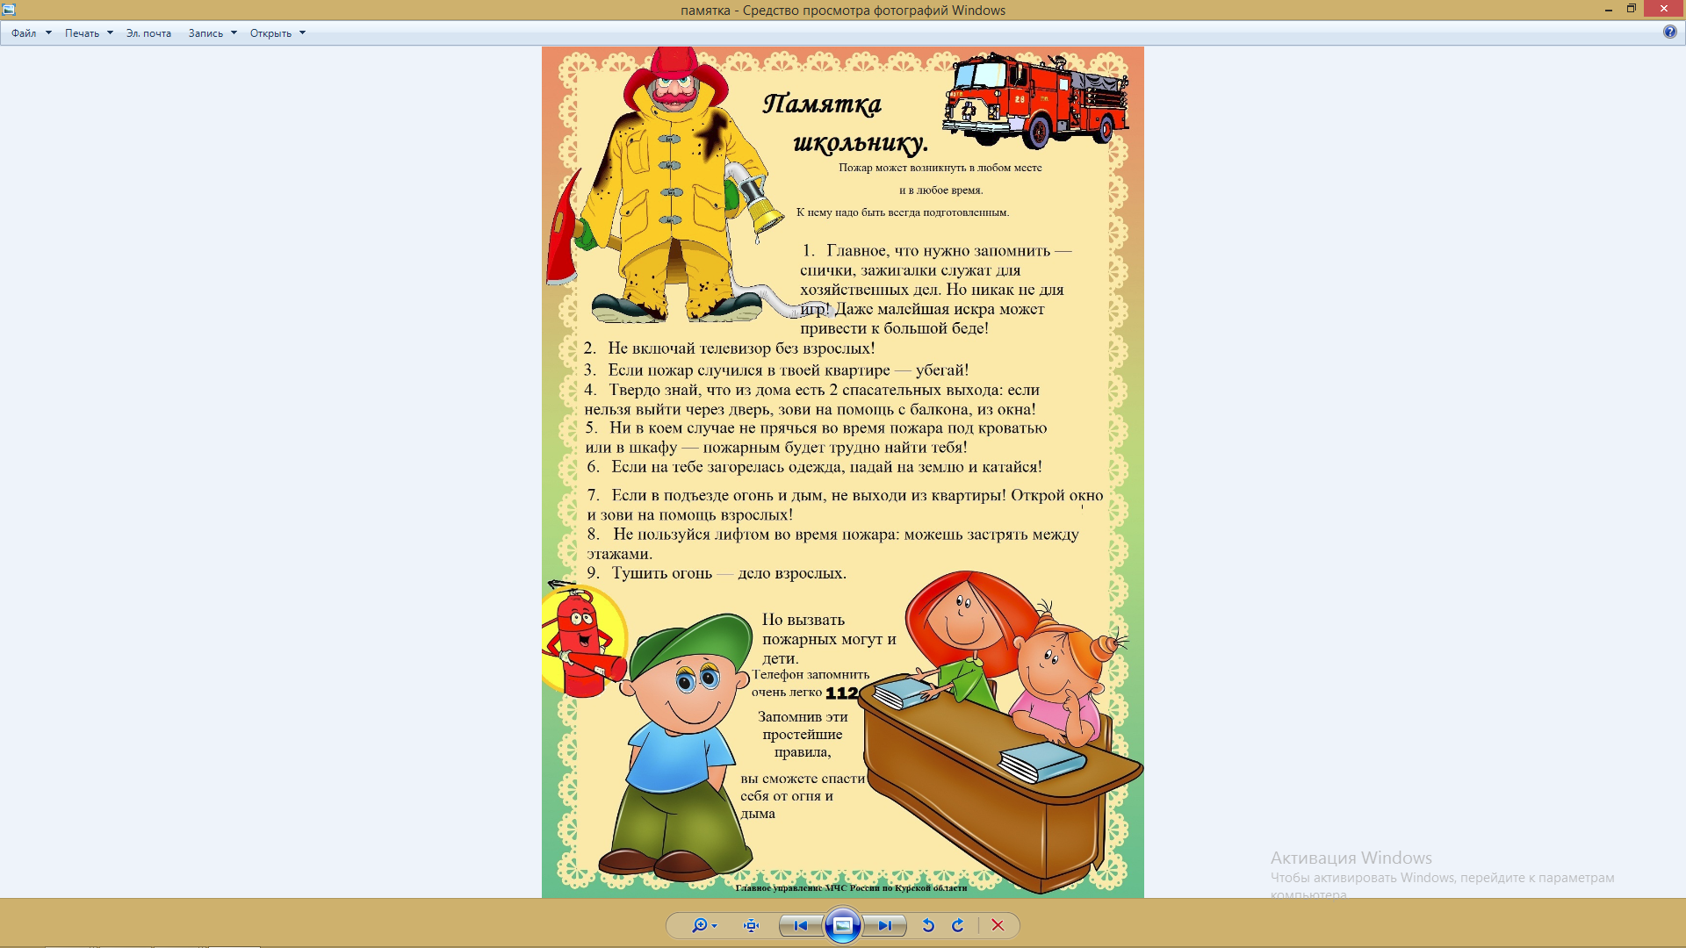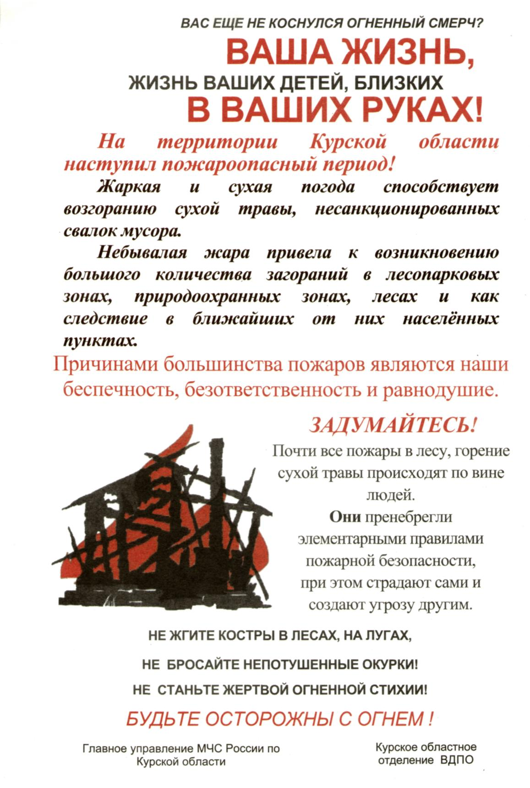
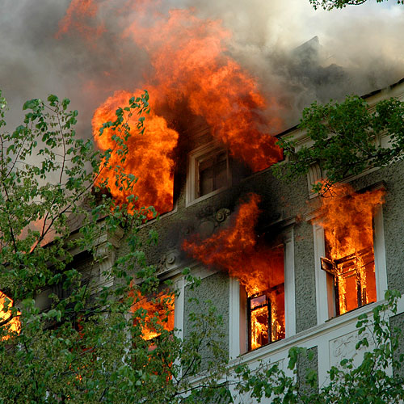  Уважаемые граждане!  Прочитайте внимательно и запомните!  «Сохранить жизнь ребенку»  Ежегодно на территории Курской области регистрируется от 10 до 20 пожаров причиной который становиться «Детская шалость». Данные пожары способны привести и зачастую приводят к трагичным последствиям. В рамках профилактики подобных случаев и в целях своевременного обнаружения возгораний Главное управление МЧС России по Курской области рекомендует установить в жилых помещениях автономные пожарные извещатели (пожарной сигнализации).  Предупредить пожар в своей квартире (жилом доме) можно…  1. Вероятность возникновения пожара в жилом доме можно снизить с помощью несложного правила, обучить которому следует всех членов семьи, и детей, и взрослых, - осмотр квартиры перед уходом.  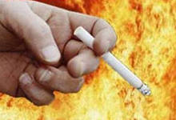  2. С целью выявления источников зажигания, при осмотре следует убедиться, что все электрические приборы выключены из электрической сети, что электронагревательные приборы стоят на негорючих подставках, а их нагретые поверхности не соприкасаются с горючими материалами.  3. Убедитесь, что выключена газовая или электрическая плита. Погашены ли окурки, если есть курящие. Закройте окна и форточки, чтобы ветром окурки не были занесены с вышестоящих этажей.  Осмотр помещения - обыденное дело, не отнимающего много времени. Результат же этой привычки – безопасность вашего дома.  4. Не применяйте открытый огонь при проверке утечки газа - это неминуемо вызовет взрыв. Лучше всего для этой цели использовать мыльный раствор.  5. Для защиты электросетей от короткого замыкания и перегрузок применяйте предохранители заводского изготовления.  6. Не оставляйте включенным телевизор и иное электрооборудование без присмотра и на попечение малолетних детей.  7. Не оставляйте малолетних детей одних в квартире, прячьте спички и другие зажигательные приспособления в недоступные для них места. Любые игры детей с огнем должны немедленно пресекаться.  8. Избегайте курения в постели: именно по этой причине чаще всего происходят пожары и гибнут люди. | При пользовании электроприборами  Запрещается:  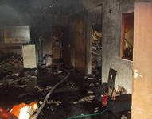  1. Включать в одну розетку одновременно несколько электроприборов большой мощности.  2. Устанавливать обогреватель, утюг без дополнительной несгораемой подставки, вблизи деревянных стен, занавесей, штор и других сгораемых предметов.  3. Подвешивать электропровода на металлические крюки или укреплять их гвоздями, заклеивать обоями.  4. Пользоваться электропроводами и шнурами с поврежденной изоляцией, завязывать провода, подвешивать на них люстры и абажуры.  5. Пользоваться электроприборами кустарного производства, неисправными выключателями и розетками, применять нестандартные вставки «жучки» в электропредохранителях.  При эксплуатации печного отопления:  Запрещается:  1. Оставлять без присмотра топящиеся печи, а также поручать детям надзор над ними.  2. Располагать топливо и другие горючие вещества и материалы на предтопочном листе.  3. Применять для розжига печей бензин, керосин, дизельное топливо и другие легковоспламеняющиеся жидкости.  4. Топить углем, коксом и газом печи, не предназначенные для этих видов топлива.  5. Перекаливать печи.  6. Закрывать дымоход до полного сгорания топлива в печи.  ПОМНИТЕ!  Горящую электропроводку, электроприборы можно тушить водой, только предварительно отключив электроэнергию выключателем в электрощите. При загорании телевизора немедленно выньте вилку шнура из штепсельной розетки и только тогда тушите загорание водой или накройте телевизор плотной тканью; Горящую легковоспламеняющуюся или горючую жидкость можно тушить, накрыв покрывалом из плотной ткани, песком, землей из цветочного горшка.  ЕСЛИ СЛУЧИЛАСЬ БЕДА, БЕЗ ПРОМЕДЛЕНИЯ ЗВОНИ В ПОЖАРНУЮ ОХРАНУ ПО ТЕЛЕФОНУ – 01 или 112 (Сообщи адрес возникновения пожара свои Ф.И.О.), сообщите о пожаре соседям, по возможности примите меры по тушению пожара имеющимися средствами (огнетушителем, водой, плотной тканью, песком, снегом).  СОБЛЮДАЙТЕ ПРАВИЛА ПОЖАРНОЙ БЕЗОПАСНОСТИ!  Пожар легче предупредить, чем потушить, а тем более устранить его последствия.

Приложение № 2

Примерная форма журнала

Обложка
___________________________________________________________________________
(наименование ОМС)

ЖУРНАЛ N _____
УЧЕТА ПРОВЕДЕНИЯ ИНСТРУКТАЖЕЙ ПО
ПОЖАРНОЙ БЕЗОПАСНОСТИ

Начат __________ 20_ г.

Окончен __________ 20_ г.

СЛЕДУЮЩАЯ СТРАНИЦА

Дата | Фамилия,  имя, отчество  инструктируемого | Год  рождения | Место  жительства | Вид  инструктажа | Фамилия,  имя, отчество,  должность  инструктирующего | Подпись
 |  |  |  |  |  | Инструктируемого | Инструктирующего

Приложение № 3

Личное дело N ___________
внештатного пожарного инструктора

_________________________________________________________________________
(фамилия имя отчество)

Начато "___" ___________________ 20___ г.

Окончено "___" ___________________ 20___ г.

Фамилия _________________________________________________ Место для
Имя _________________________________________________ фото
Отчество _________________________________________________
Число, месяц, год рождения _______________________________
Место рождения ___________________________________________
Место жительства ________________________________________________________
_________________________________________________ тел. __________________
Место работы и занимаемая должность _____________________________________
_________________________________________________________________________
Зачислен внештатным
пожарным инструктором ___________________________________________________
(наименование органа местного самоуправления)

"___" ___________________ 200___ г.

Закрепленная территория _________________________________________________
(заполняется органом местного самоуправления)

┌──────────────────┬────────┬────────────┬───────────────┬──────────────┐
│ N │ Дата │ Срок │ Удостоверение │ Причина │
│ удостоверения │ выдачи │ действия │ Получил │ выбытия из │
│ внештатного │ │ │ (подпись) │ состава │
│ пожарного │ │ │ │ внештатных │
│ инструктора │ │ │ │ пожарных │
│ │ │ │ │ инструкторов │
├──────────────────┼────────┼────────────┼───────────────┼──────────────┤
│ │ │ │ │ │
├──────────────────┼────────┼────────────┼───────────────┼──────────────┤
│ │ │ │ │ │
└──────────────────┴────────┴────────────┴───────────────┴──────────────┘

Руководитель органа местного самоуправления
_________________________________________________________________________
(наименование субъекта Российской Федерации)

________________________________ __________________________
(Фамилия, имя, отчество) (Подпись)

Приложение № 4

ЛИСТ
учета работы внештатного пожарного
инспектора ____________________________________
(Фамилия, имя, отчество)
за _________ год

┌────┬─────────────────────────────────────────────────────┬─────────────┐
│ N │ Наименование мероприятия │ Количество │
│п.п.│ │ │
├────┼─────────────────────────────────────────────────────┼─────────────┤
│ 1. │Проверено жилых домов: │ │
│ ├─────────────────────────────────────────────────────┼─────────────┤
│ │- индивидуальных; │ │
│ ├─────────────────────────────────────────────────────┼─────────────┤
│ │- квартир в многоквартирных жилых домах. │ │
├────┼─────────────────────────────────────────────────────┼─────────────┤
│ 2. │Проинструктировано граждан, проведено бесед всего: │ │
│ ├─────────────────────────────────────────────────────┼─────────────┤
│ │в том числе: │ │
│ ├─────────────────────────────────────────────────────┼─────────────┤
│ │- жилой сектор │ │
│ ├─────────────────────────────────────────────────────┼─────────────┤
│ │- на объектах образования │ │
│ ├─────────────────────────────────────────────────────┼─────────────┤
│ │- прочих объектах (с расшифровкой) │ │
├────┼─────────────────────────────────────────────────────┼─────────────┤
│ 10.│Проведено совместных патрулирований в лесных массивах│ │
├────┼─────────────────────────────────────────────────────┼─────────────┤
│ 11.│Проведено совместных рейдов с органами местного │ │
│ │самоуправления, милицией, ЖКХ, ЖЭУ, уличкомами │ │
├────┼─────────────────────────────────────────────────────┼─────────────┤
│ 12.│Проведено смотров-конкурсов, викторин, выставок │ │
│ │творчества на противопожарную тематику │ │
├────┼─────────────────────────────────────────────────────┼─────────────┤
│ 13.│Опубликование заметок в СМИ │ │
├────┼─────────────────────────────────────────────────────┼─────────────┤
│ 14.│Проведено телевыступлений │ │
├────┼─────────────────────────────────────────────────────┼─────────────┤
│ 15.│Показано киносюжетов │ │
├────┼─────────────────────────────────────────────────────┼─────────────┤
│ 16.│Проведено радиовыступлений │ │
├────┼─────────────────────────────────────────────────────┼─────────────┤
│ 17.│Проведено сходов граждан/кол. чел. │ │
└────┴─────────────────────────────────────────────────────┴─────────────┘

Затрачено часов _________________________________

